臺中市立新光國中109學年度第二學期 數學 領域第 4 次專業對話研習紀錄
一、時間：中華民國 110 年 4 月 19 日 | 地點：會議室 | 紀錄：吳佳璿
二、召集人報告：
- 進行「定期評量試題分析檢討與課程研討」研習討論
2. 分
三、工作報告：
1. 轉述學校交辦領域事務。
- 請老師協助在5/14(五)之前，將彈性課程教材寄到學校信箱給召集人彙整。
四、討論事項/研習內容/共備主題：
- 針對第一次定期評量各年級試題進行評析討論。
- 提出學生易錯題型與概念，討論可進行之教材教法。
五、決議事項/研習心得/共備對話重點紀錄：
- 持續鼓勵學習低成就的學生，並填寫補救教學輔導紀錄。

臺中市立新光國中109學年度第二學期 數學 領域第 4 次專業對話研習會議照片

研習名稱：定期評量試題分析檢討與課程研討

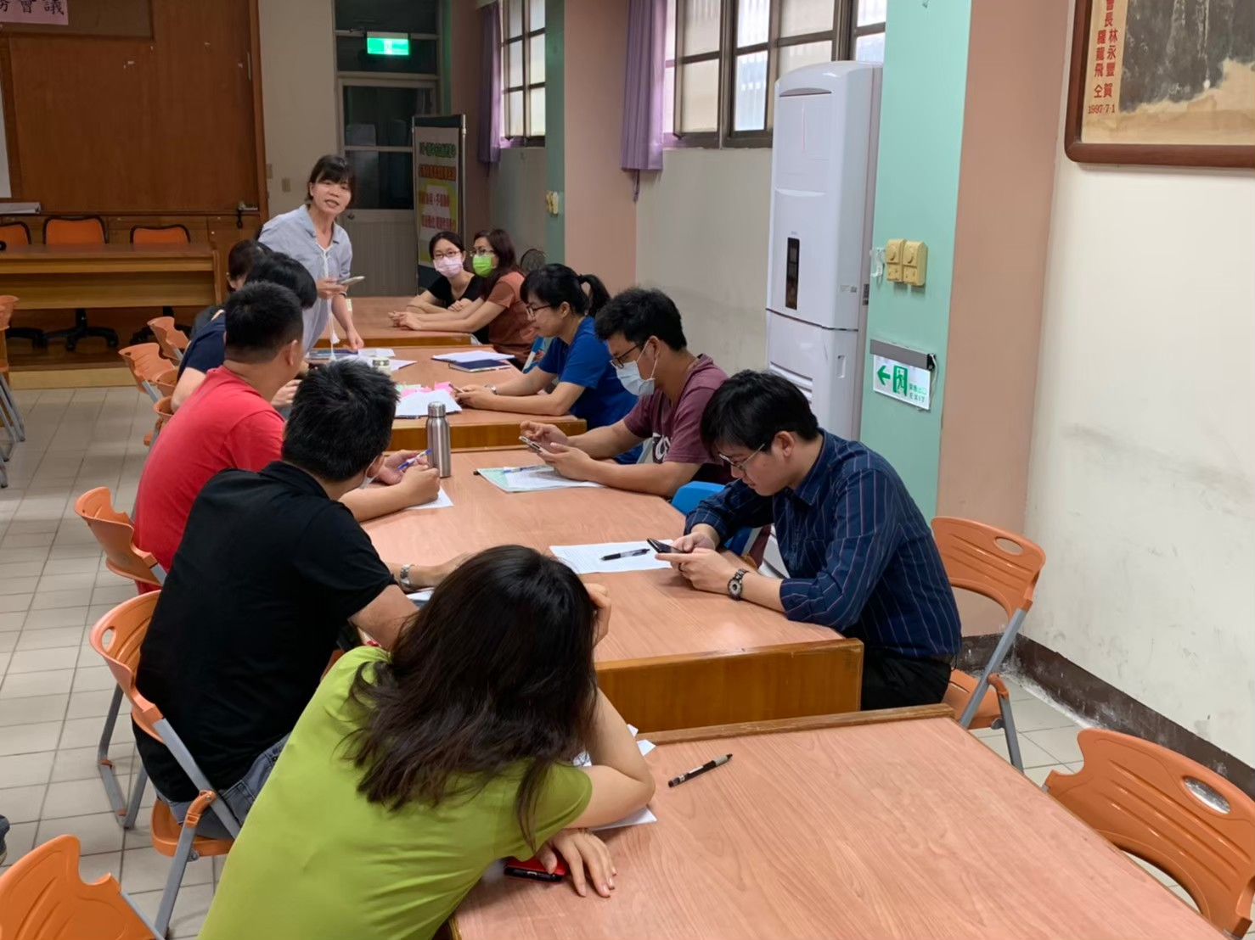 | 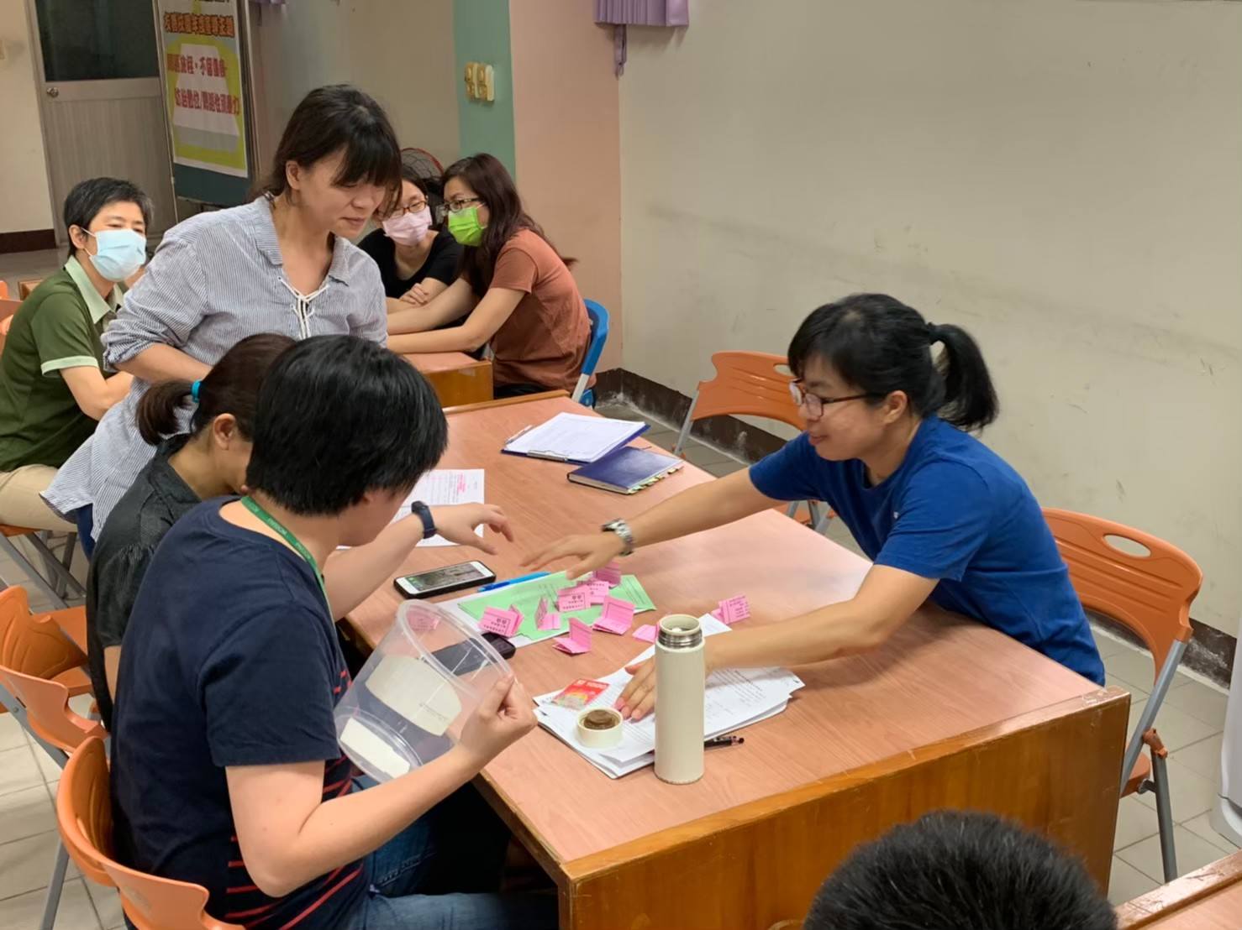
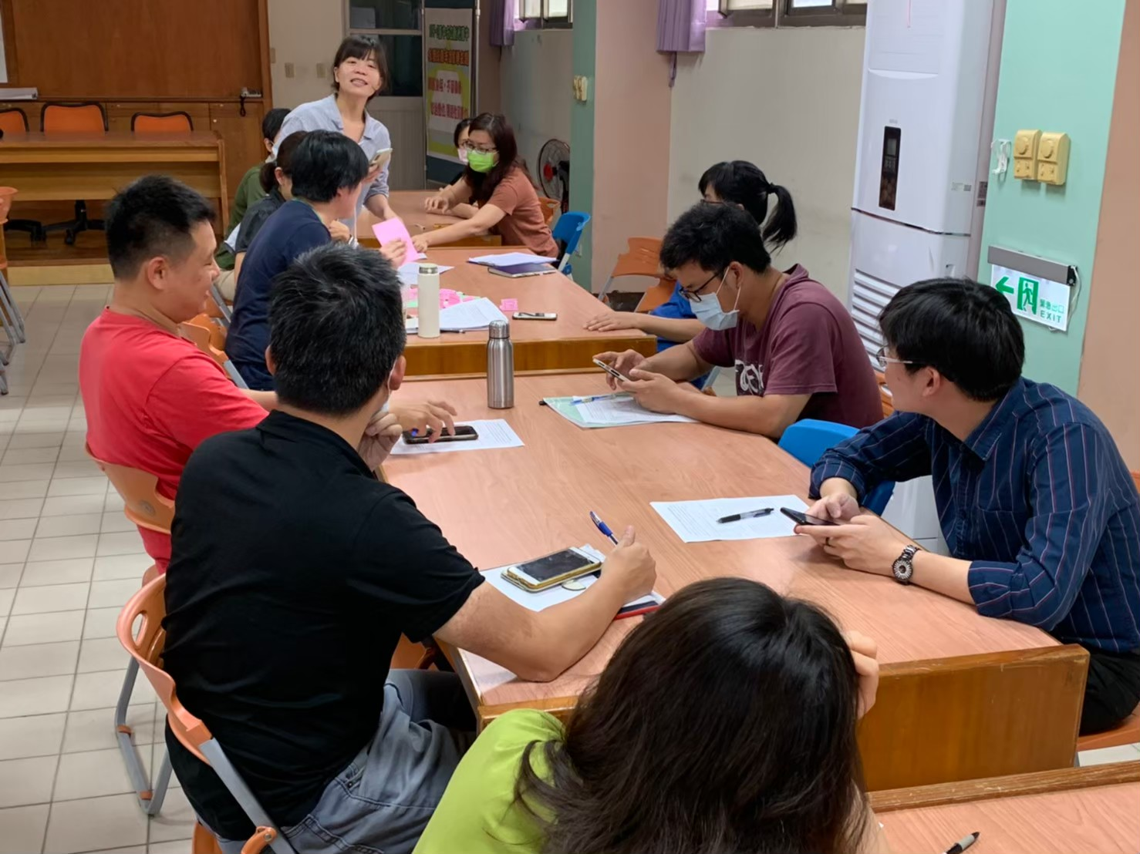 | 